Nome do aluno:

Atividade: Criação de Tela de Login Responsiva com Bootstrap 5
Objetivo da aprendizagem:
Desenvolver uma interface de login funcional, aplicando conceitos de HTML5, CSS3 e a biblioteca Bootstrap para garantir responsividade e usabilidade.

Contextualização (Situação de Aprendizagem)
Você foi contratado por uma startup que está desenvolvendo uma nova rede social. Sua missão inicial é criar a tela de login responsiva, que será o primeiro ponto de contato entre o usuário e o sistema.

Desafio proposto aos alunos
Reproduzir e personalizar a tela de login aplicando os seguintes elementos:
- Layout responsivo com Bootstrap 5:
  - Divisão em duas colunas: formulário e imagem;
  - Ocultação da imagem em dispositivos pequenos.
- Estilização personalizada com CSS:
  - Criação de uma classe .img-cover para background;
  - Botões personalizados com ícones de redes sociais.
- Funcionalidade adicional (extensão):
  - Inserir validação simples de campos (HTML5);
  - Implementar interatividade com JavaScript (por exemplo, botão mostrar/ocultar senha, validação da senha).

Produtos esperados
- Arquivo HTML funcional com estrutura e semântica adequadas;
- CSS incorporado ou externo com uso de classes personalizadas;
- Layout responsivo que se adapta a diferentes resoluções de tela;
- Comentários no código explicando as escolhas de desenvolvimento.

Critérios de avaliação
- Aplicação correta de tags semânticas e estrutura HTML;
- Uso eficaz do sistema de grid do Bootstrap;
- Clareza e organização do código;
- Estilo visual e usabilidade da interface;
- Participação ativa em discussões e colaboração com colegas (se for trabalho em dupla ou grupo).
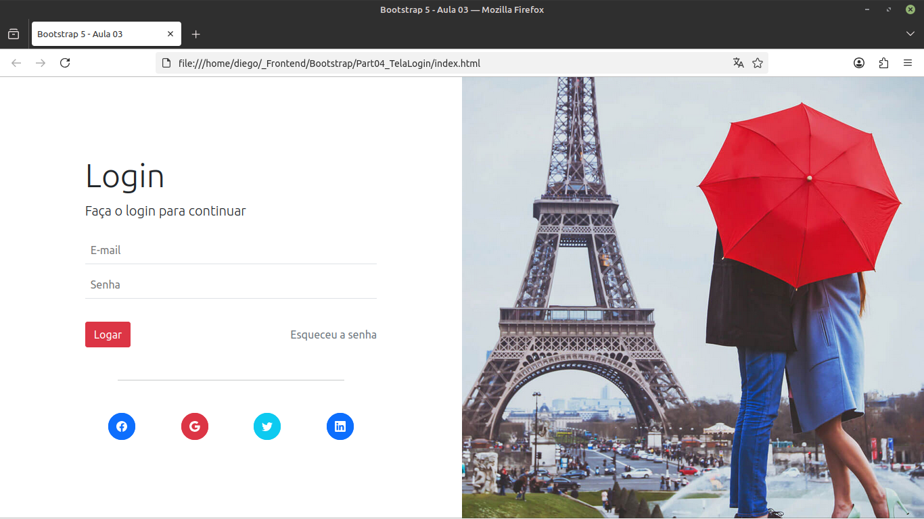

Observação: Quando terminar a atividade o professor irá corrigir.

